Tên: Phạm Bá Sáng

Lớp: 09CNPM3

MSSV:0950080139

Lab3: XÂY DỰNG TRANG CHỦ WEBSITE ASP.NET MVC 5 BOOKSTRORE

1. **Xem lại các vùng liên kết trên các view**

**View trang Index:**

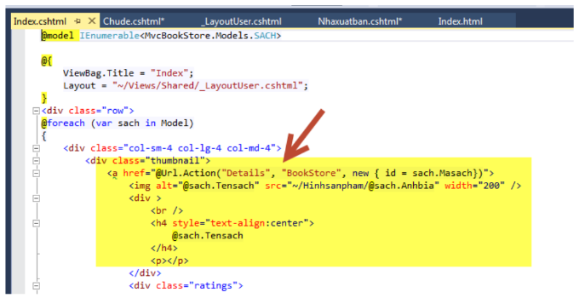

**Partial View Chude**

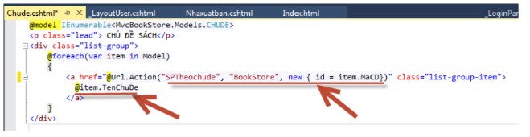

1. **Thực hiện trang sản phẩm sách theo chủ đề:**

**Bước 1: Trong BookStoreController cập nhật Action SPTheochude như sau:**

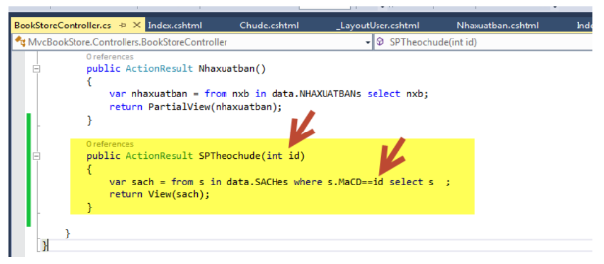

**Bước 2: Tạo View: Sptheochude tham**

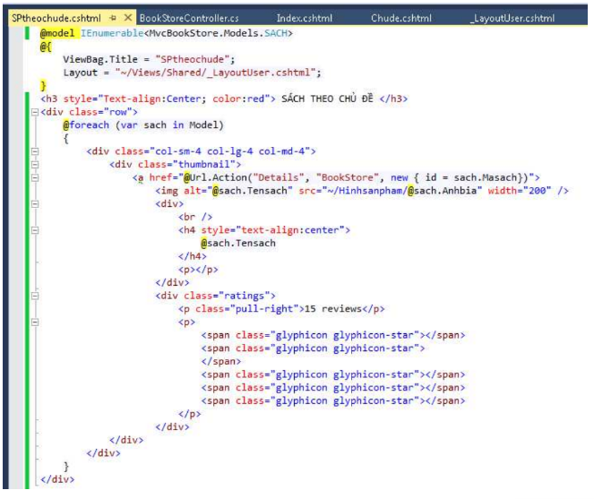

**Kết quả:**

**Trang chủ:**

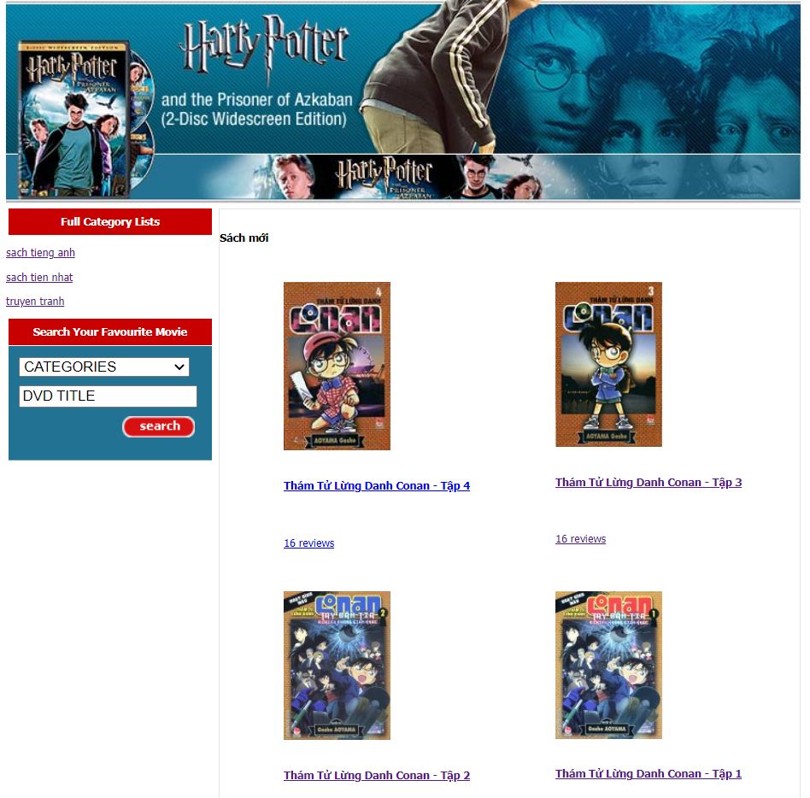

**Trang SPTheochude:** [**https://localhost:44344/BookStore/SPTheochude/1**](https://localhost:44344/BookStore/SPTheochude/1)

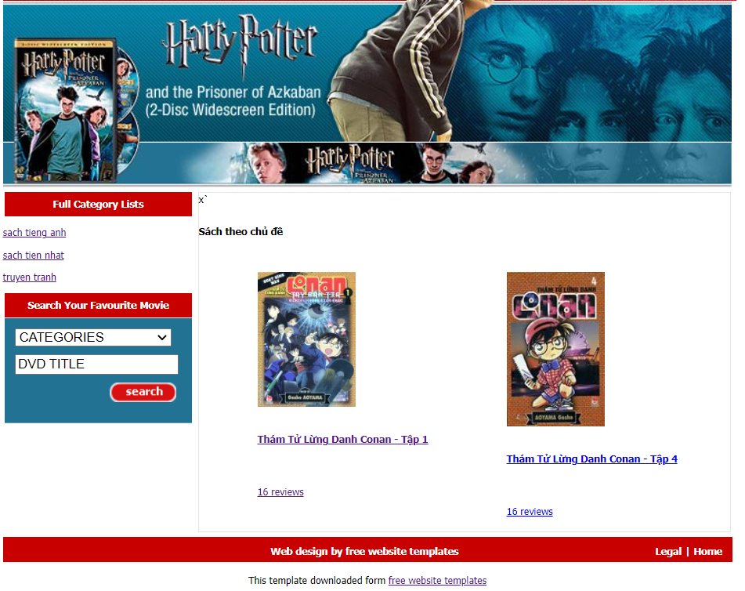

1. **Trang ChitietSP:**

**Bước 1: Xem lại các view chứa liên kết dẫn đến trang này**

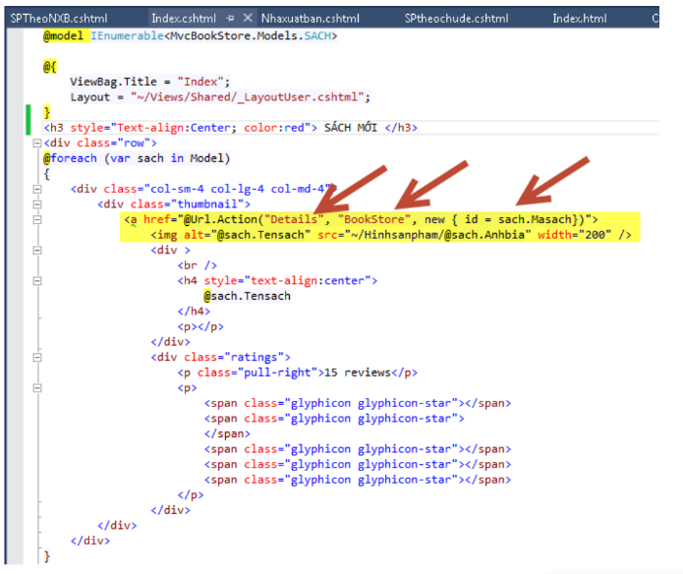

**Bước 2 : Cập nhật bổ sung Action Details trong BookStoreController như sau:**

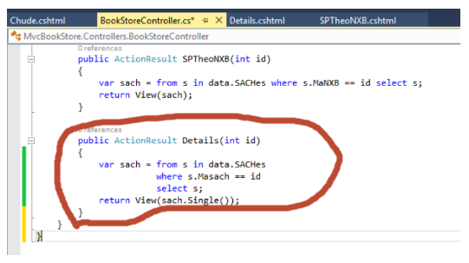

**Bước 3: Tạo View hiển thị thông tin 1 quyển sách này: Tạo mới View Details sử dụng _LayoutUser:**

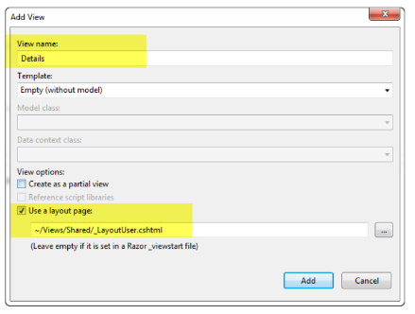

**Bước 4: Cập nhật Code hiển thị tên sách trên View Details:**

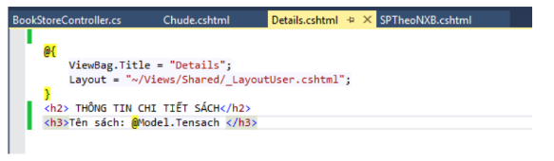

**Kết quả: Bất kỳ trang nào có liên kết đến chi tiết sách :**

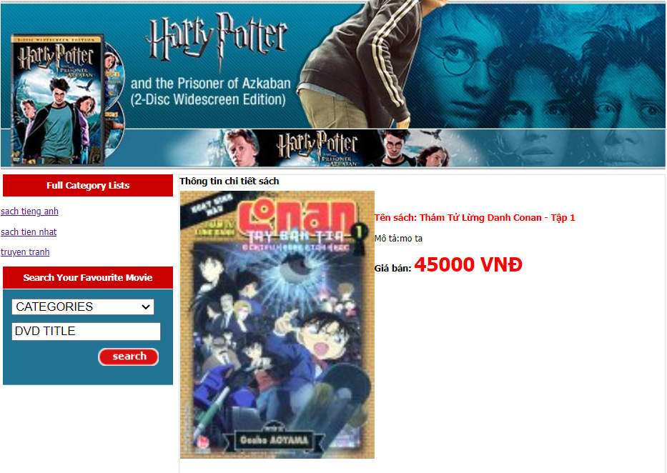

**Bước 5: Tiếp tục cập nhật code cho View Details:**

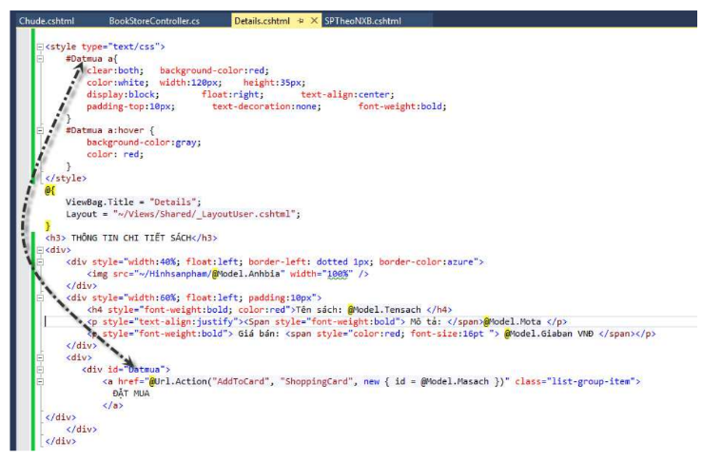

**Kết quả :**

